М**ИНИСТЕРСТВО ЦИФРОВОГО РАЗВИТИЯ СВЯЗИ И МАССОВЫХ КОММУНИКАЦИЙ**

**Ордена Трудового Красного Знамени**

**Федеральное государственное бюджетное образовательное учреждение высшего образования**

**«Московский технический университет связи и информатики»**

Кафедра «Информационные технологии»

**Отчет по лабораторной работе**

по дисциплине «Введение в информационные технологии» на тему:

**«Бот-расписание»**

Выполнил: студент БВТ2104

Иванов Даниил

Проверил: Мкртчян Грач Маратович

**Цель:** изучить принципы построения таблиц в рамках одной базы данных, применить полученные знания на практике, написать телеграм-бота, который будет предлагать пользователю расписание для группы БВТ2104.

**Ход работы:**

Структура проекта (Рис.1):

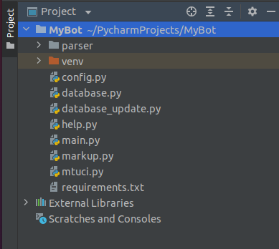  
 Рис.1

Проект организован следующим образом, на 3 условных слоя (Рис.2):

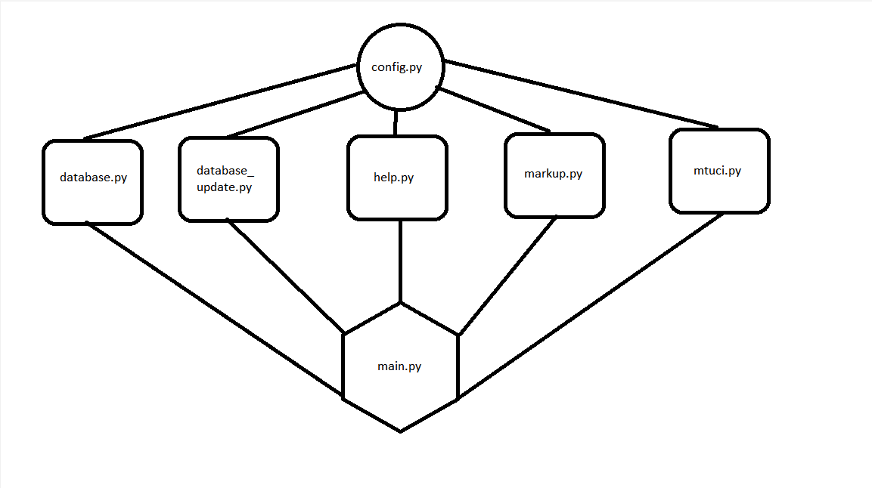

1. Файл config.py предназначен для хранения данных, необходимых для функционирования основных инструментов проекта: базы данных, данных номера недели, токена Телеграм-бота, зарегистрированного в BotFather_bot. Также в файл config.py импортируются основные библиотеки: telebot, psycopg2, datetime.
2. Файлы среднего слоя: database.py, database_update.py, help.py, markup.py, mtuci.py, исходя из своих названий, содержат в себе реализацию функционала бота.
3. database.py – файл, необходимый для первичной инициализации таблиц базы данных (в работе конечного продукта участия не принимает)
4. database_update.py – файл, необходимый для изменения базы данных в зависимости от чётности или нечётности текущей учебной недели (Рис.3)

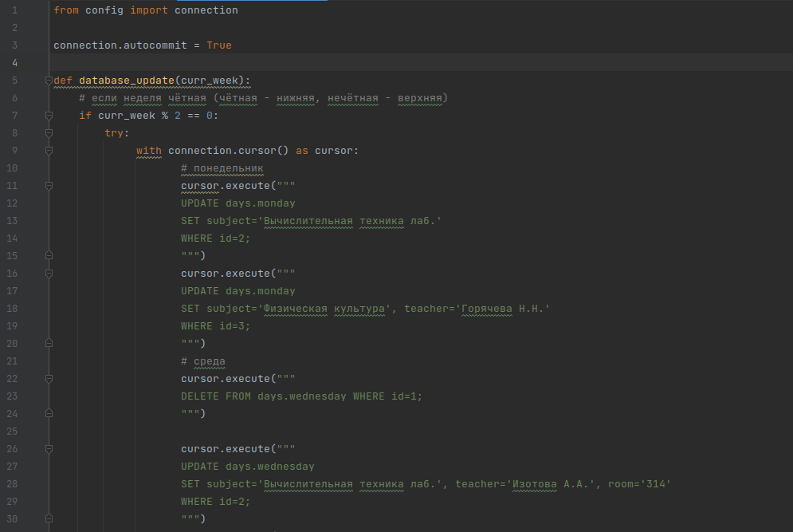

Рис.3

1. help.py – файл, содержащий в себе декоратор и функцию, которая обрабатывает команду /help (Рис. 4)

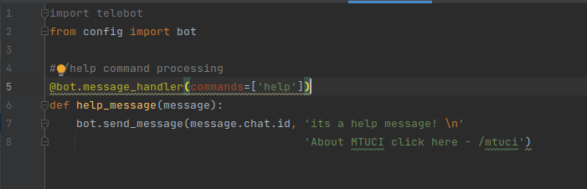

Рис. 4

1. markup.py – файл, в котором описана организация Inline-клавиатуры бота (Рис.5)

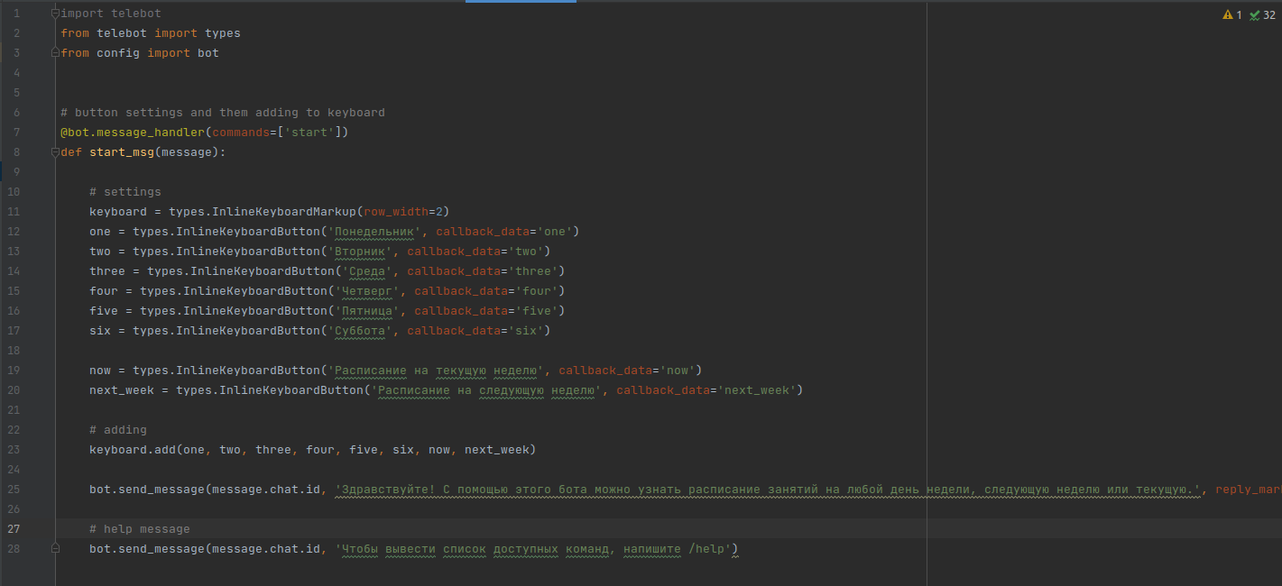

Рис.5

1. mtuci.py - файл, содержащий в себе декоратор и функцию, которая обрабатывает команду /mtuci (Рис.6)

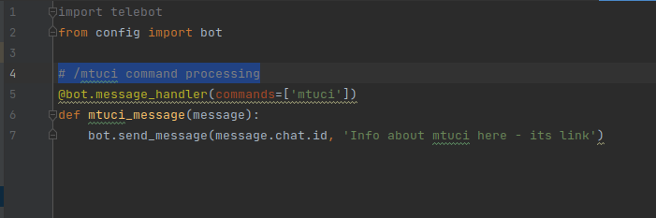

Рис.6

1. week.py – файл, содержащий в себе декоратор и функцию, которая обрабатывает команду /week (Рис. 7)

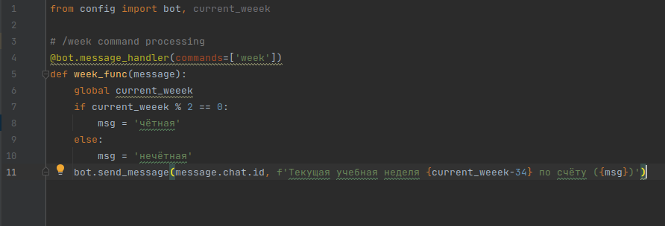

Рис.7

Main.py – файл, содержащий в себе реализацию интерфейс, импорты из файлов функционала, импорты из файла config.py для корректной работы (Рис. 8)

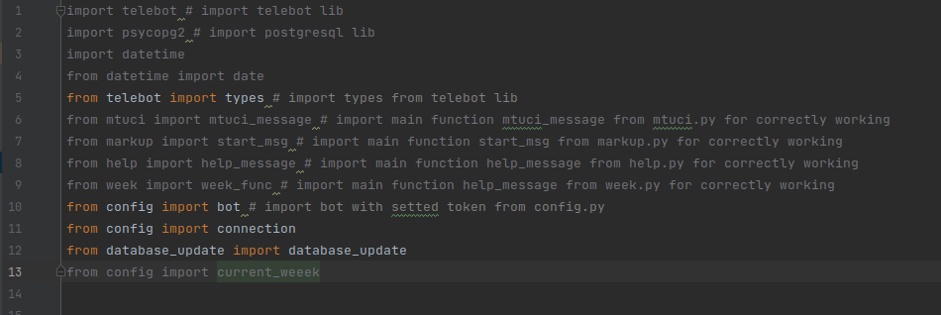

Рис. 8

Обработчики кнопок Inline-клавиатуры (Рис. 9)

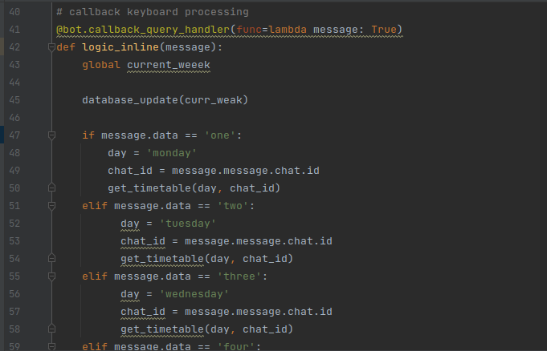

Рис.9

Функция, реализующая сборку ответа базы данных (Рис. 10)

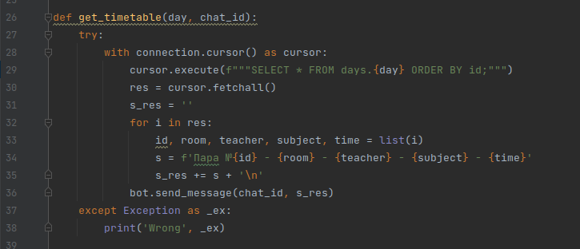

Рис.10

Структура базы данных:

База данных представляет собой одну схему, содержащую в себе 6 таблиц, каждая из которых соответствует одному из дней недели.

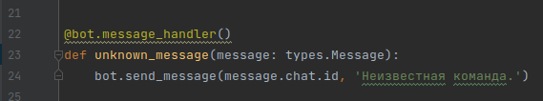

Рис. 11

Функция, реализующая обработку неверно введённой команды. (Рис 11)

**Вывод:** я изучил принципы построения таблиц в рамках одной базы данных, применил полученные знания на практике, написав телеграм-бота, который предлагает пользователю расписание для группы БВТ2104.